Αθήνα: 02.03.2026
Αρ. Πρωτ.: 302

ΔΕΛΤΙΟ ΤΥΠΟΥ
Ε.Σ.Α.μεΑ.: Εκδήλωση για την ψηφιακή εκπαίδευση ατόμων με αναπηρία και ηλικιωμένων
4 Μαρτίου 11 π.μ., Κεντρική Σκηνή Δημοτικού Θεάτρου Πειραιά
Εκδήλωση για την έναρξη του προγράμματος «Όλοι Digital: Ψηφιακή Εκπαίδευση και Ενδυνάμωση των Ηλικιωμένων και των Ατόμων με Αναπηρία» διοργανώνει το υπουργείο Κοινωνικής Συνοχής και Οικογένειας την Τετάρτη 4 Μαρτίου 2026, στις 11:00 - 14:00, στην Κεντρική Σκηνή του Δημοτικού Θεάτρου Πειραιά.
Το πρόγραμμα «Όλοι Digital», υλοποιείται σε συνεργασία με το υπουργείο Ψηφιακής Διακυβέρνησης και Τεχνητής Νοημοσύνης, με φορείς υλοποίησης την ΕΔΥΤΕ Α.Ε. και το ΙΝ-ΕΣΑμεΑ και έχει ως στόχο την ενίσχυση των βασικών ψηφιακών δεξιοτήτων των ηλικιωμένων και των ατόμων με αναπηρία, ώστε να συμμετέχουν με ασφάλεια, αυτοπεποίθηση και αυτονομία στον σύγχρονο ψηφιακό κόσμο.
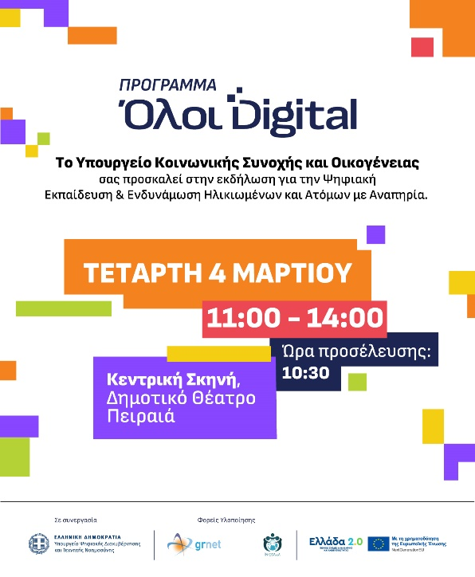

Για περισσότερες πληροφορίες επικοινωνήστε με τον Πρόεδρο της Ε.Σ.Α.μεΑ. κ. Ι. Βαρδακαστάνη στο κινητό τηλέφωνο 6937157193.
Τώρα μπορείτε να ενημερωθείτε για όλες τις εξελίξεις στο χώρο της Αναπηρίας στην ιστοσελίδα της Ε.Σ.Α.μεΑ.: www.esaea.gr ή www.esamea.gr.

 | Προσβάσιμο αρχείο Microsoft Word (*.docx)  Το παρόν αρχείο ελέγχθηκε με το εργαλείο Microsoft Accessibility Checker και δε βρέθηκαν θέματα προσβασιμότητας. Τα άτομα με αναπηρία δε θα αντιμετωπίζουν δυσκολίες στην ανάγνωσή του.

